华中农业大学风景园林实验教学中心设计室维修改造工程
跟踪审计周报

（2025年8月18日-8月22日）

编制单位：武汉天信工程造价咨询有限公司
建设单位：华中农业大学
编制时间：二〇二五年八月二十二日

一、项目基本概况
工程名称：华中农业大学风景园林实验教学中心设计室维修改造工程
建设地点：华中农业大学景园楼
建设单位：华中农业大学
施工单位：湖北雄凯建筑工程有限公司
监理单位：中鸿亿博集团有限公司
跟踪审计单位：武汉天信工程造价咨询有限公司
计划工期：90日历天
- 工程投资及工程建设规模和主要建设内容
本工程建设规模和主要建设内容：该工程为风景园林实验教学中心设计室维修改造工程，包括钢结构工程、砌筑工程、室内外装修工程、电气工程、给排水工程、暖通工程及门禁、综合布线、视频监控工程等工作内容。

- 本周施工完成进度
单项工程 | 楼层 | 本周施工完成情况 | 下周施工计划 | 备注
- 结构工程 |  | - 5.5m处钢梁施工；  - 防火涂料及氟碳漆施工；  - 4.7m处压型钢板施工及混凝土浇筑； | 1、4.7m处砌体施工；  2、防火涂料及氟碳漆施工；  3、5.5m处压型钢板施工及混凝土浇筑；

- 本周现场勘察情况及照片：
- 4.7m处的悬挑板构造处的封口板尺寸测量，高度15cm，横向悬挑的宽度是65cm，纵向悬挑的宽度为30cm；
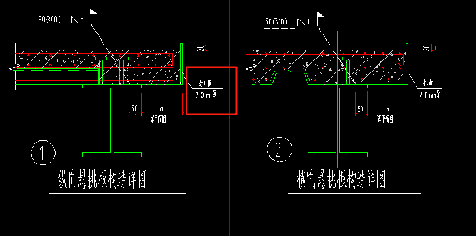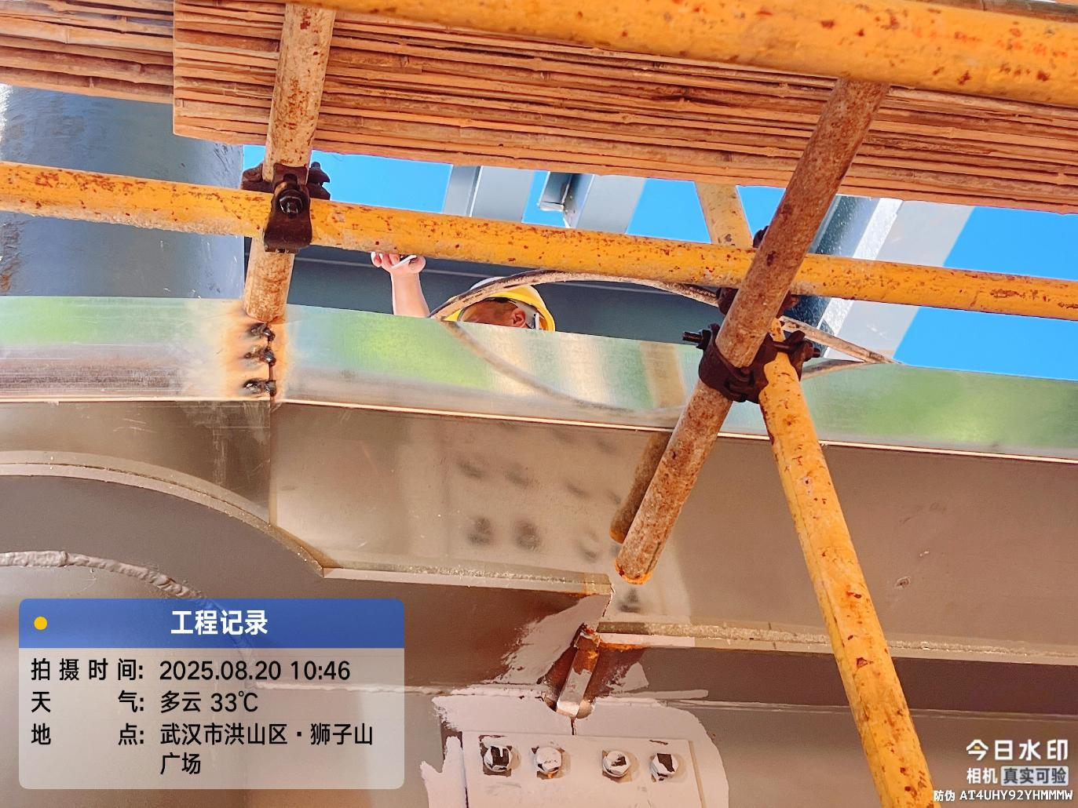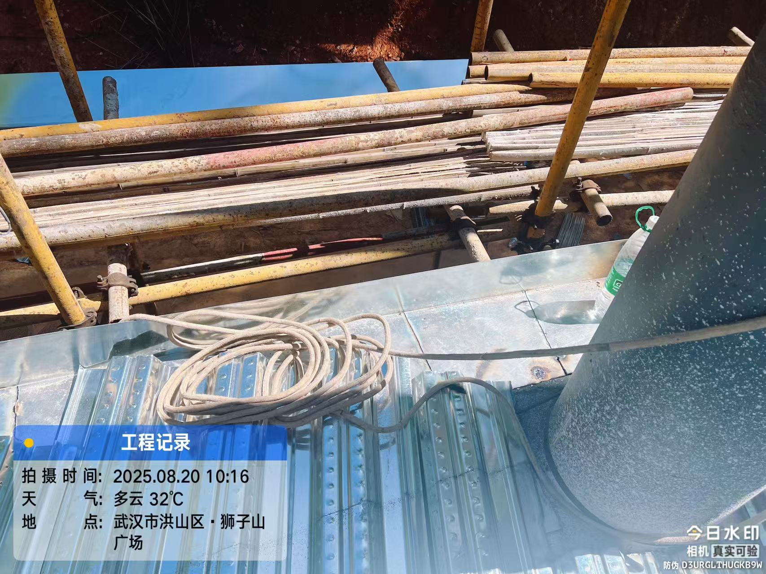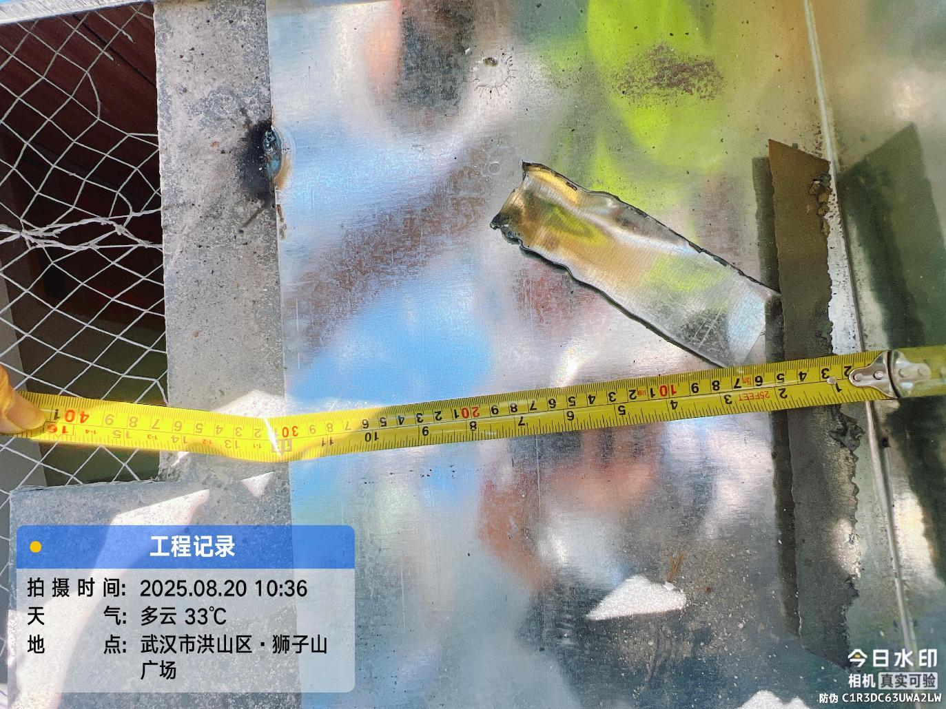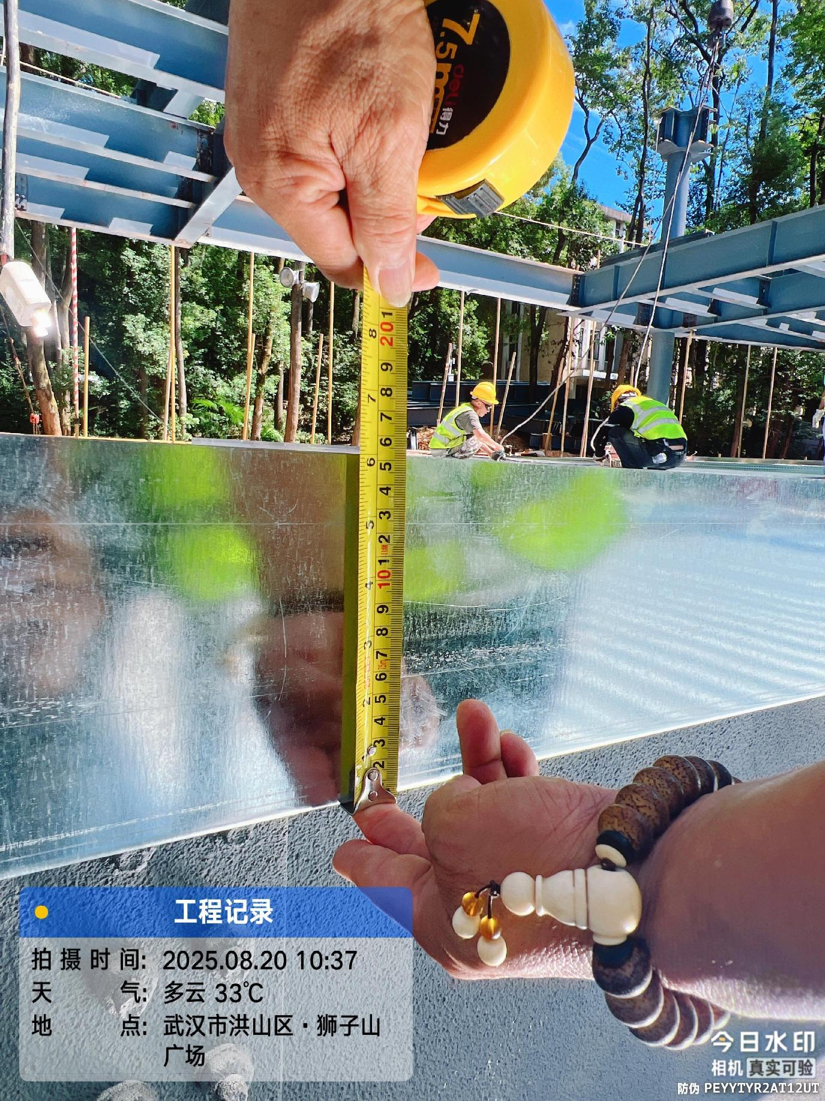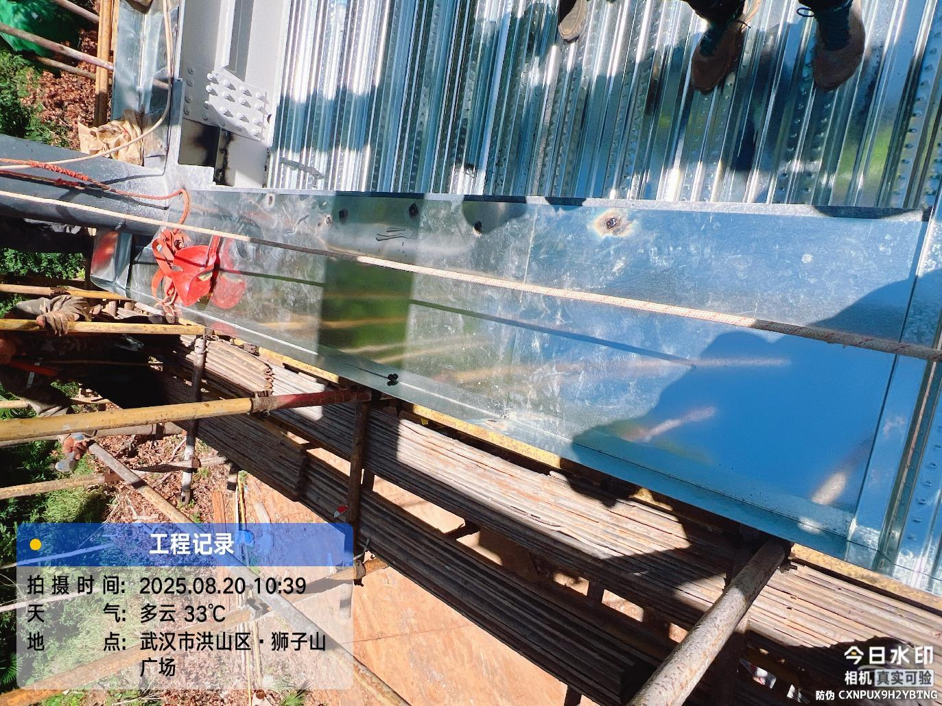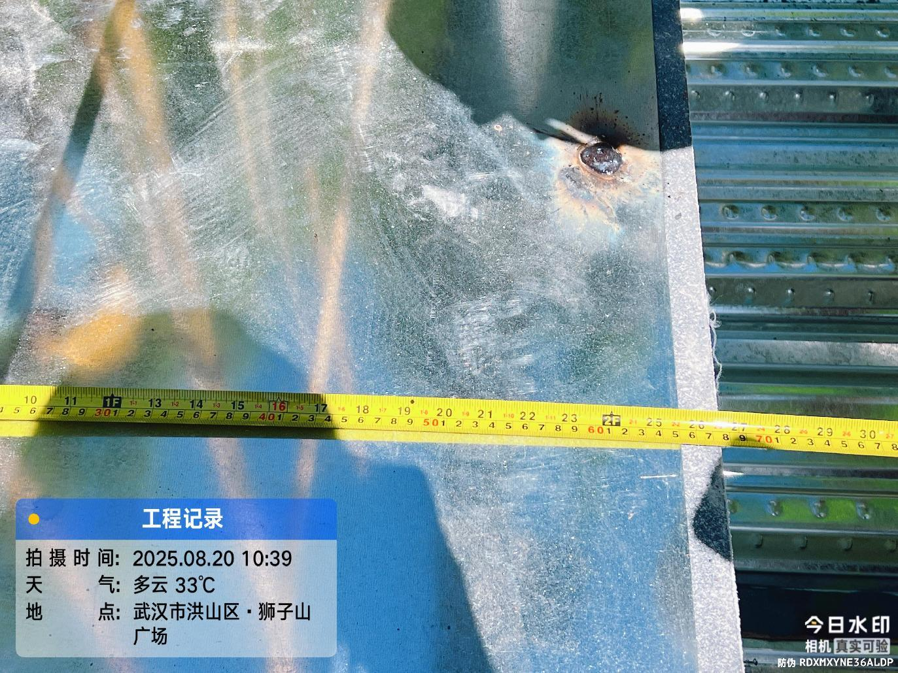

2、4.7m处压型钢板的钢筋和栓钉施工；
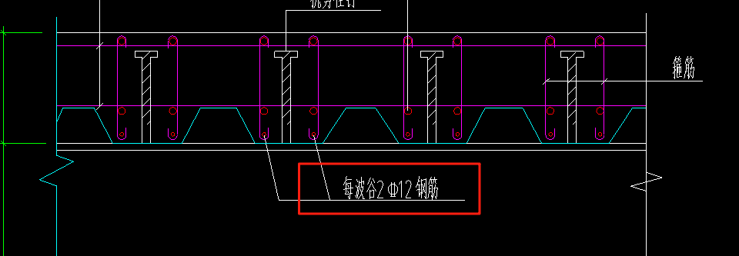
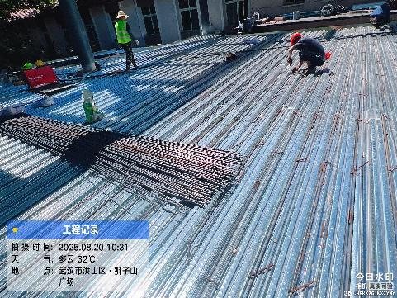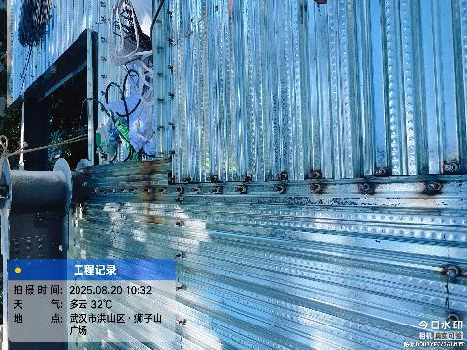

3、4.7m处部分钢梁施工防火涂料+氟碳漆，但是隐蔽处的钢梁内侧只施工了防火涂料，未施工氟碳漆；
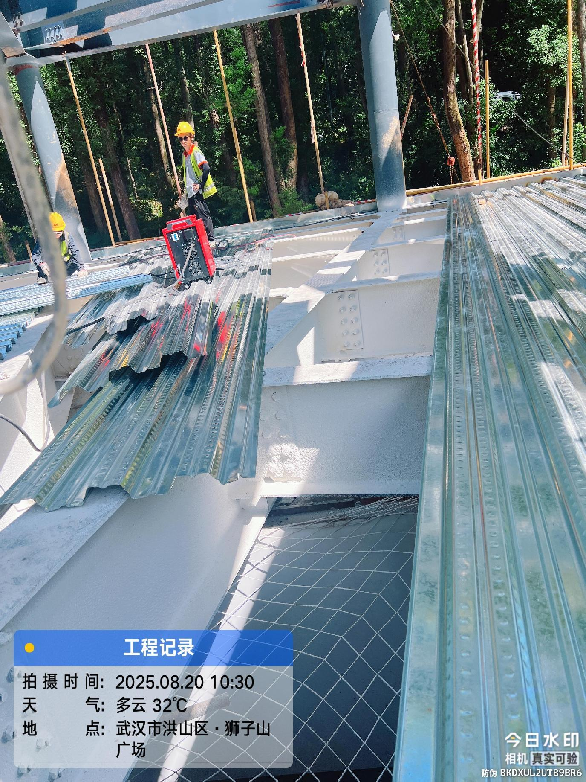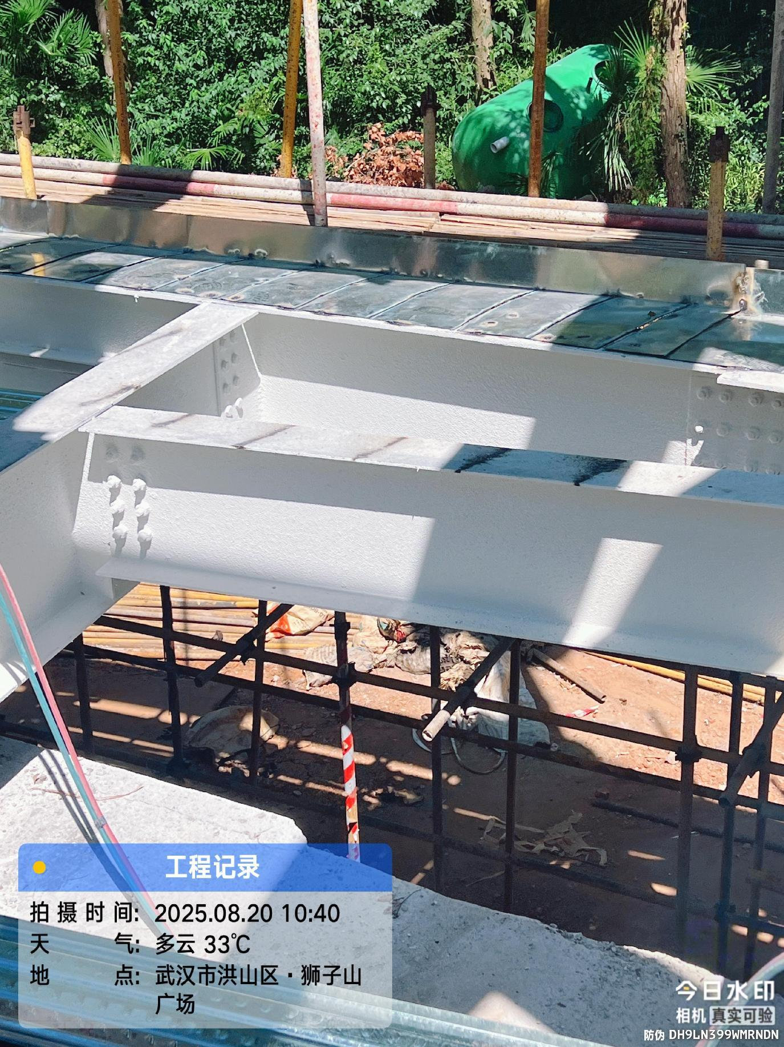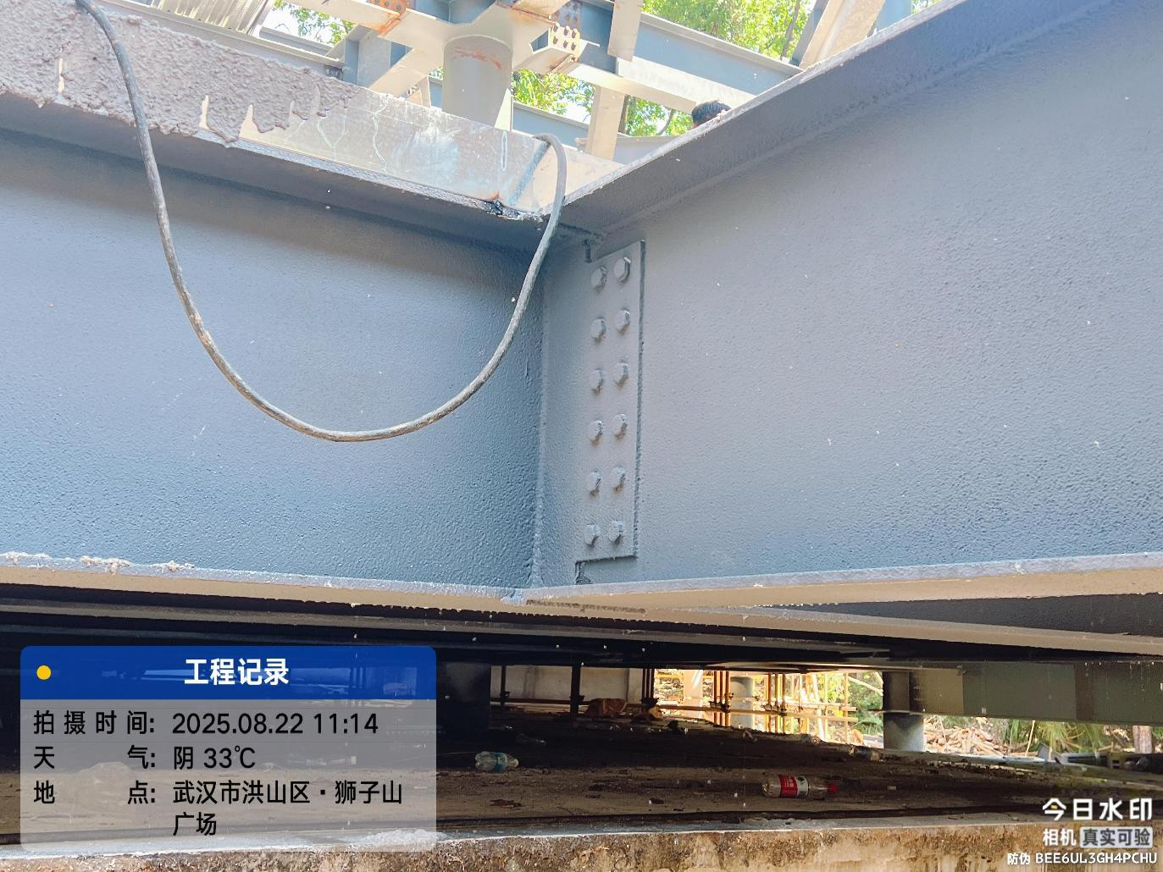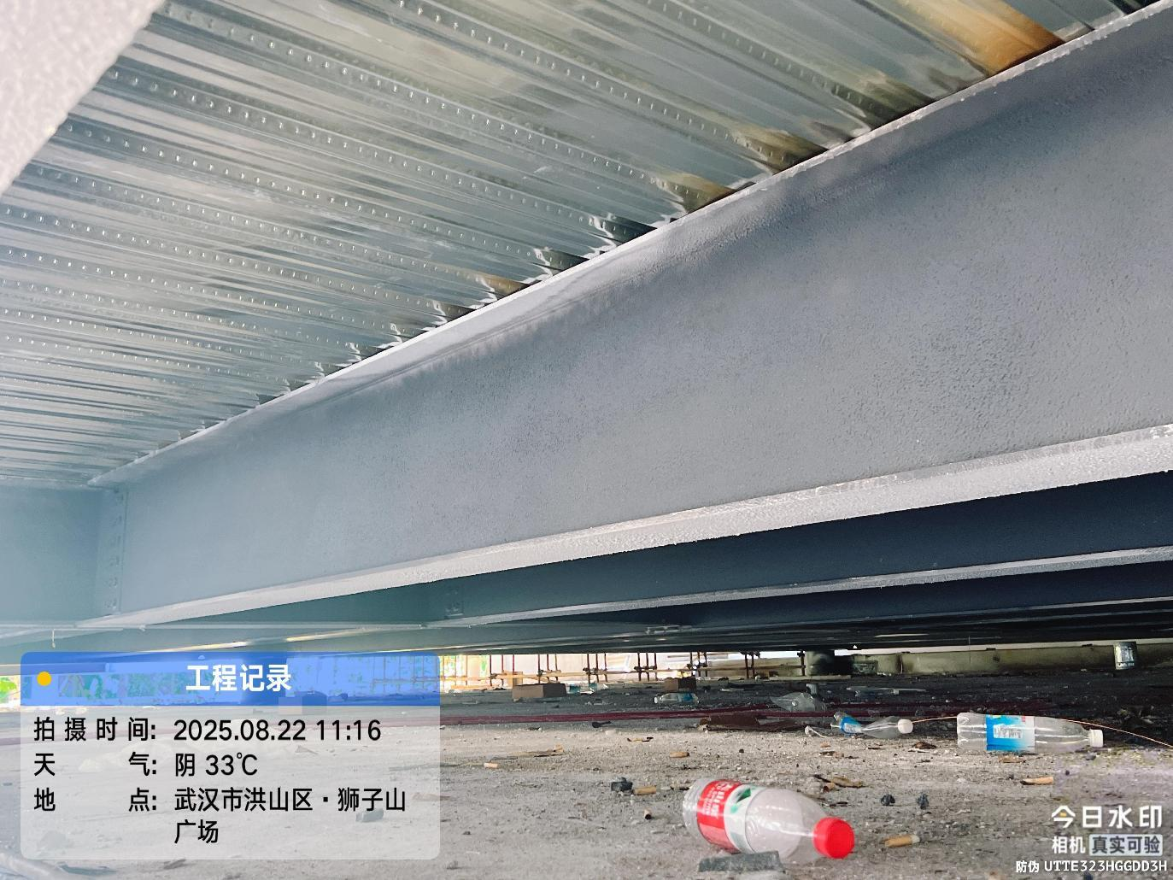
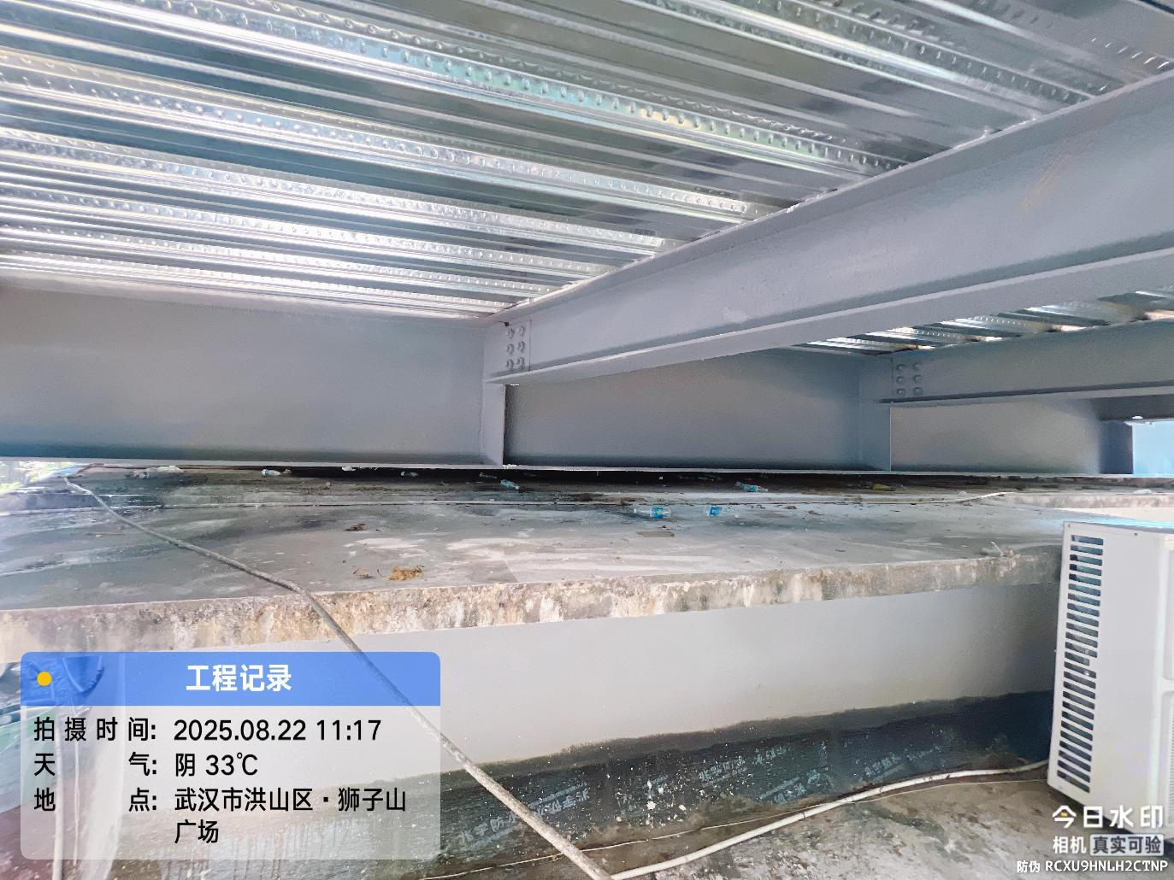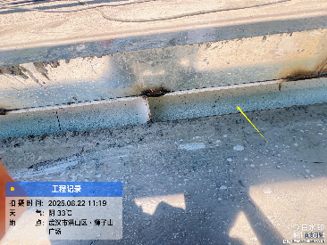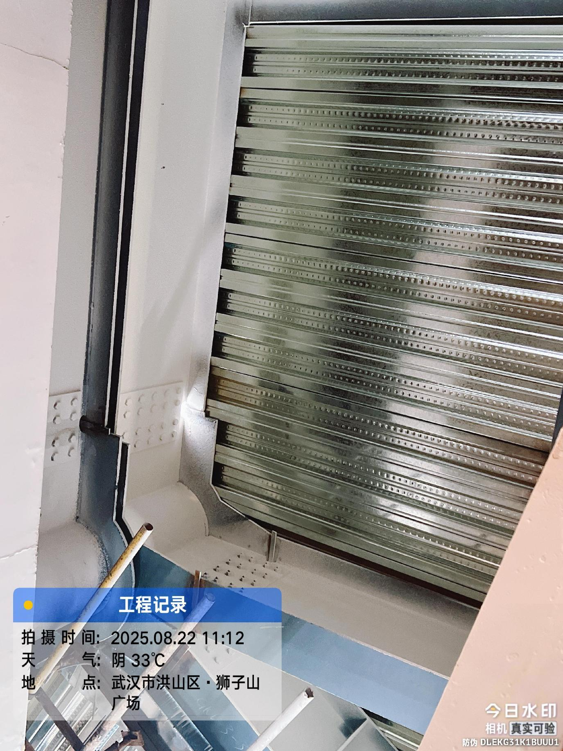

- 本周收方情况
编号 | 收方日期 | 收方单编号 | 收方内容 | 备注
- 本周签证及设计变更发生情况
- 无。
- 存在的问题及合理化建议
1、本周施工单位施工4.7m处钢梁处的氟碳漆+防火涂料，隐蔽处的钢梁只施工了防火涂料，未施工氟碳漆面漆，且防火涂料仅施工了钢梁两侧的部位，顶面和底面不方便施工的部位也未涂刷，结算时扣除未施工氟碳漆的工程量。

武汉天信工程造价咨询有限公司
风景园林实验教学中心设计室维修改造工程
二〇二五年八月十五日

